«Скандинавская ходьба – путь к здоровью!»

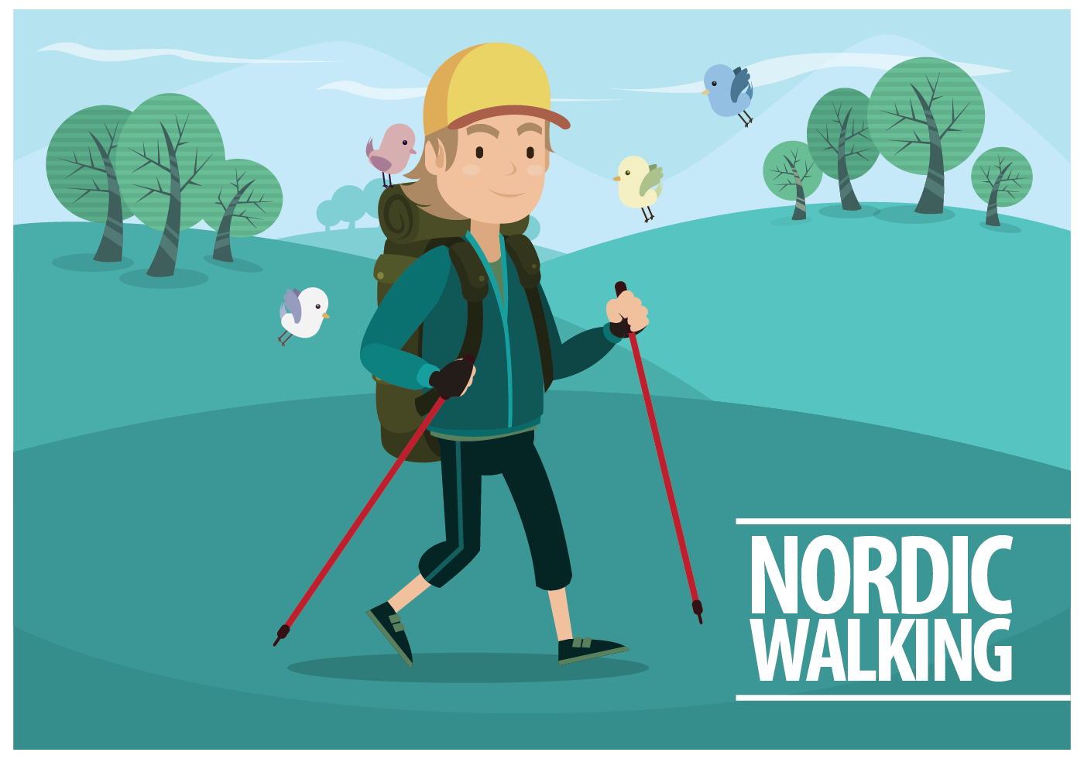

Нордическая или скандинавская ходьба – новомодное увлечение европейцев, предпочитающих здоровый образ жизни. И в зимнюю стужу, и в летнюю жару как на дорожках городских парков, так и на горных тропах популярных курортов можно увидеть людей, совершающих прогулки с лыжными палками в руках, но без лыж. Этот модный вид фитнеса потеснил даже очень популярный еще недавно бег трусцой.
Скандинавская ходьба – ходьба с палками (фин. sauvakävely, от sauva – «палка» и kävely – «ходьба», «прогулка») – это относительно новое направление в физической культуре, появившееся в середине 90-х годов в Финляндии благодаря финским спортсменам-лыжникам, которые использовали лыжные палки в процессе тренировки вне сезона.
Ходьба с палками вобрала в себя технику различных направления спорта: лыжи (возможность тренироваться летом), спортивная ходьба (шаг с пятки и перекат на носок), коньки (вариант коньковой ходьбы) и т.п. В результате получился набор полезных техник и упражнений из разных видов спорта, адаптированных для детей с рядовой физической подготовкой. Такая ходьба действительно подходит всем детям и дает положительные результаты для сердца, сосудов, дыхания и развития мышц, то есть позволяет себя поддерживать в хорошей физической форме. При оценке эффективности такой ходьбы необходимо использовать физические критерии полезности.
В настоящее время скандинавская ходьба превратилась в самостоятельный вид физической активности, обладающий неоспоримыми преимуществами и являющийся очень перспективным направлением физической культуры. Существует несколько причин, по которым можно рекомендовать заниматься скандинавской ходьбой:
• заниматься ходьбой удобно в любое время года;
• подходит всем детям;
• ходьба по любой местности;
• позволяет достичь большого тренировочного эффекта.
Занятия скандинавской ходьбой на свежем воздухе положительно воздействуют на работу всего организма ребёнка в целом:
• способствуют оптимизации роста и развитию опорно-двигательного аппарата;
• формируют правильную осанку;
• уменьшают нагрузку на тазобедренные и коленные суставы и содействуют профилактике плоскостопия;
• содействуют развитию и функциональному совершенствованию органов дыхания, кровообращения, сердечно-сосудистой и нервной систем организма;
• развивают мышечную силу, гибкость, выносливость, скоростно-силовые и координационные способности;
• на 5-10% повышают потребление энергии по сравнению с обычной ходьбой.
Скандинавская ходьба – это ходьба с использованием специальных палок, которые короче лыжных. Палки выполнены из лёгких и прочных материалов (алюминий, карбон, пластик) и имеют на нижнем конце твёрдый металлический шип для улучшения опорных свойств при ходьбе по различным покрытиям – почве, песку, снегу, льду.
Индивидуальный подбор высоты палок для ходьбы является важным этапом в освоении техники ходьбы. От правильно подобранной высоты палок зависит и уровень дополнительной нагрузки при ходьбе.
Для детей можно рассчитать высоту палок по формуле:
А=В*0,7;
Где А – высота палок в см, а В – рост ребёнка в см
Перед началом ходьбы надо выполнить комплекс разминочных упражнений с палками, которые помогают мышцам и суставам подготовиться к нагрузке.
Примерный комплекс разминочных упражнений, который можно выполнить непосредственно перед началом ходьбы:
1. И. п. – основная стойка, палки в обеих руках внизу, хват за концы палок. Вдох – поднять руки с палками вверх, правую ногу назад на носок; выдох – и.п. То же самое с левой ноги. 8 раз.
2. И. п. – ноги на ширине плеч, палки в обеих руках внизу, хват за концы палок. Вдох – поворот туловища вправо, палки вынести вперёд; выдох – и.п. То же самое влево. По 4 раза в каждую сторону.
3. И. п. – ноги на ширине плеч, палки в обеих руках внизу, хват за концы палок. Вдох – поднять палки вверх, выдох – наклон туловища вправо. Вдох – палки вверх, выдох – и.п. То же самое влево. По 4 раза в каждую сторону.
4. И. п. – ноги на ширине плеч, палки перед собой на вытянутых руках с упором в землю. Выдох – наклон туловища вперёд, держаться за палки; вдох – и.п. 8 раз.
5. И. п. – пятки вместе, носки врозь, палки перед собой на вытянутых руках с упором в землю. Выдох – присесть, держаться за палки; вдох – и.п. 8 раз.
6. И. п. – основная стойка, руки на поясе, палки лежат на земле. Прыжки через палки вправо и влево, 20 раз в чередовании с ходьбой на месте.
Для занятий скандинавской ходьбой дети должны быть одеты в облегчённую одежду и удобную обувь.
Основное правило скандинавской ходьбы – все движения должны быть функциональны и естественны. При ходьбе с палками движения рук, ног, туловища осуществляются ритмично и похожи на движения при быстрой ходьбе, но являются более интенсивными. Амплитуда движения рук вперёд-назад регулирует ширину шага. Отталкивание палкой заставляет делать более широким шаг. А чем слаженнее работают руки и ноги, тем эффективнее участвуют в движении суставы, мышцы бёдер, грудного отдела, шеи и плеч.
К дыханию при скандинавской ходьбе не предъявляется каких-то очень серьезных и особенных требований, тем не менее некоторые технические моменты следует учитывать. Дышать необходимо через нос, выдыхать – через рот. В течение занятия нужно стараться контролировать дыхание, чтобы оно было по возможности ровным и спокойным. Вдох на 2 шага, выдох – на 3-4. Чтобы повышать натренированность легких, можно использовать проверенные приемы: пение, разговор с собеседником.
После ходьбы необходимо сделать несколько глубоких вдохов, упражнения на релаксацию.
Скандинавская ходьба с палками является перспективным и эффективным средством для отдыха, физической нагрузки и релаксации, а значит и благотворно скажется на вашем здоровье и здоровье вашего ребенка.
Здоровья вам, вашим детям и приятной ходьбы!
Литература
- Жулидов М. Бег и ходьба вместо лекарств. Самый простой путь к здоровью/ Издательство: Астрель, Полиграфиздат - 2012 г., 224 с.
- Полетаева А. С. Скандинавская ходьба. Здоровье легким шагом/Издательство: Питер- 2012 г., 80 с.
- Ярцева Е. Бег и ходьба/ Издательство: Издательский Дом Мещерякова - 2012 г., 64 с.
- http://www.nordicwalker.ru/

